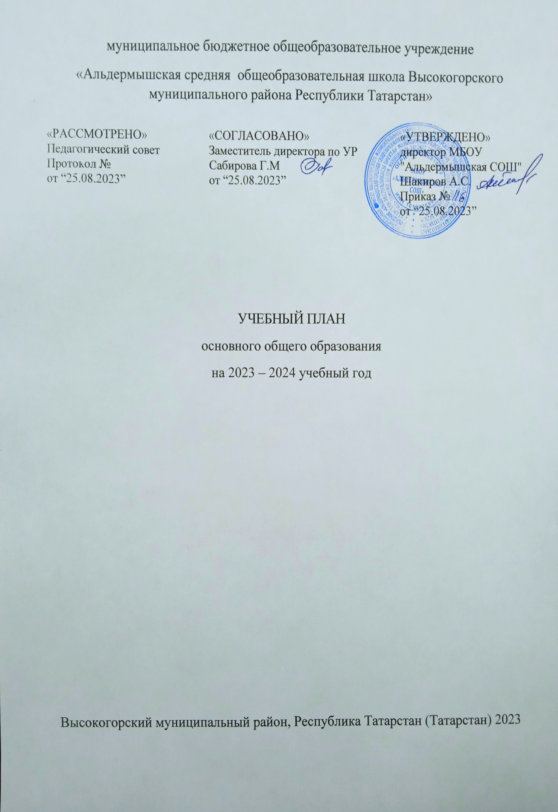
муниципальное бюджетное общеобразовательное учреждение
«Альдермышская средняя общеобразовательная школа Высокогорского муниципального района Республики Татарстан»
«РАССМОТРЕНО»  Педагогический совет  Протокол №  от “25.08.2023” | «СОГЛАСОВАНО»  Заместитель директора по УР  Сабирова Г.М  от “25.08.2023” | «УТВЕРЖДЕНО»  директор МБОУ "Альдермышская СОШ"  Шакиров А.С.  Приказ №  от “25.08.2023”

УЧЕБНЫЙ ПЛАН
основного общего образования
на 2023 – 2024 учебный год

Высокогорский муниципальный район, Республика Татарстан (Татарстан) 2023
ПОЯСНИТЕЛЬНАЯ ЗАПИСКА

Учебный план основного общего образования муниципальное бюджетное общеобразовательное учреждение ``Альдермышская средняя общеобразовательная школа Высокогорского муниципального района Республики Татарстан`` (далее - учебный план) для 5-9 классов, реализующих основную образовательную программу основного общего образования, соответствующую ФОП ООО (приказ Министерства просвещения Российской Федерации от 18.05.2023 № 370 «Об утверждении федеральной образовательной программы основного общего образования»), фиксирует общий объём нагрузки, максимальный объём аудиторной нагрузки обучающихся, состав и структуру предметных областей, распределяет учебное время, отводимое на их освоение по классам и учебным предметам.
Учебный план является частью образовательной программы муниципальное бюджетное общеобразовательное учреждение ``Альдермышская средняя общеобразовательная школа Высокогорского муниципального района Республики Татарстан``, разработанной в соответствии с ФГОС основного общего образования, с учетом Федеральной образовательной программой основного общего образования, и обеспечивает выполнение санитарно-эпидемиологических требований СП 2.4.3648-20 и гигиенических нормативов и требований СанПиН 1.2.3685-21.
Учебный год в муниципальное бюджетное общеобразовательное учреждение ``Альдермышская средняя общеобразовательная школа Высокогорского муниципального района Республики Татарстан`` начинается 01.09.2023 и заканчивается 25.05.2024.
Продолжительность учебного года в 5-9 классах составляет 34 учебные недели.
Учебные занятия для учащихся 5-9 классов проводятся по 6-ти дневной учебной неделе.
Максимальный объем аудиторной нагрузки обучающихся в неделю составляет в 5 классе – 32 часа, в 6 классе – 33 часа, в 7 классе – 35 часов, в 8-9 классах – 36 часов. .
Учебный план состоит из двух частей — обязательной части и части, формируемой участниками образовательных отношений. Обязательная часть учебного плана определяет состав учебных предметов обязательных предметных областей.
Часть учебного плана, формируемая участниками образовательных отношений, обеспечивает реализацию индивидуальных потребностей обучающихся. Время, отводимое на данную часть учебного плана внутри максимально допустимой недельной нагрузки обучающихся, может быть использовано: на проведение учебных занятий, обеспечивающих различные интересы обучающихся
В муниципальное бюджетное общеобразовательное учреждение ``Альдермышская средняя общеобразовательная школа Высокогорского муниципального района Республики Татарстан`` языком обучения является татарский язык.
По заявлению родителей (законных представителей) несовершеннолетних обучающихся осуществляется изучение родного (татарского)языка и родной (татарской )литературы из числа языков народов РФ, государственных языков республики РФ.
При изучении предметов осуществляется деление учащихся на подгруппы.
Промежуточная аттестация – процедура, проводимая с целью оценки качества освоения обучающимися части содержания или всего объема учебной дисциплины за учебный год (годовое оценивание).
Промежуточная/годовая аттестация обучающихся осуществляется в соответствии с календарным учебным графиком.
Все предметы обязательной части учебного плана оцениваются по четвертям. Предметы из части, формируемой участниками образовательных отношений, являются безотметочными и оцениваются «зачет» или «незачет» по итогам четверти.
Формы и порядок проведения промежуточной аттестации определяются «Положением о формах, периодичности и порядке
текущего контроля успеваемости и промежуточной аттестации обучающихся муниципальное бюджетное общеобразовательное учреждение ``Альдермышская средняя общеобразовательная школа Высокогорского муниципального района Республики Татарстан``. Промежуточная аттестация в 5- 9 -х классах проводится по каждому учебному предмету, курсу, дисциплине (модулю) учебного плана в конце учебного года после освоения программ по предметам без прекращения образовательной деятельности. В 5-9 х классах с 25.04.2024 по 25.05.2024.
Освоение основной образовательной программ основного общего образования завершается итоговой аттестацией.
Нормативный срок освоения основной образовательной программы основного общего образования составляет 5 лет.

УЧЕБНЫЙ ПЛАН
Предметная область | Учебный предмет | Количество часов в неделю
Предметная область | Учебный предмет | 5 |  | 6 | 7 | 8 | 9
Обязательная часть
Русский язык и литература | Русский язык | 5 |  | 6 | 4 | 3 | 3
Русский язык и литература | Литература | 3 |  | 3 | 2 | 2 | 3
Родной язык и родная литература | Родной (татарский) язык | 3 |  | 3 | 3 | 3 | 3
Родной язык и родная литература | Родная (татарская) литература | 1 |  | 1 | 1 | 1 | 1
Иностранные языки | Иностранный (английский)язык | 3 |  | 3 | 3 | 3 | 3
Математика и информатика | Математика | 5 |  | 5 | 0 | 0 | 0
Математика и информатика | Алгебра | 0 |  | 0 | 3 | 3 | 3
Математика и информатика | Геометрия | 0 |  | 0 | 2 | 2 | 2
Математика и информатика | Вероятность и статистика | 0 |  | 0 | 1 | 1 | 1
Математика и информатика | Информатика | 0 |  | 0 | 1 | 1 | 1
Общественно-научные предметы | История | 2 |  | 2 | 2 | 2 | 2.5
Общественно-научные предметы | Обществознание | 0 |  | 1 | 1 | 1 | 1
Общественно-научные предметы | География | 1 |  | 1 | 2 | 2 | 2
Естественно-научные предметы | Физика | 0 |  | 0 | 2 | 2 | 3
Естественно-научные предметы | Химия | 0 |  | 0 | 0 | 2 | 2
Естественно-научные предметы | Биология | 1 |  | 1 | 1 | 2 | 2
Искусство | Изобразительное искусство | 1 |  | 1 | 1 | 0 | 0
Искусство | Музыка | 1 |  | 1 | 1 | 1 | 0
Технология | Технология | 2 |  | 2 | 2 | 1 | 0
Физическая культура и основы безопасности жизнедеятельности | Физическая культура | 2 |  | 2 | 2 | 2 | 2.5
Физическая культура и основы безопасности жизнедеятельности | Основы безопасности жизнедеятельности | 0 |  | 0 | 0 | 1 | 1
Основы духовно-нравственной культуры народов России | Основы духовно-нравственной культуры народов России | 1 |  | 1 | 0 | 0 | 0
Итого |  |  | 31 | 33 | 34 | 35 | 36
Часть, формируемая участниками образовательных отношений
Наименование учебного курса
"Спортивные игры" |  |  | 1 | 0 | 1 | 1 | 0
Итого |  |  | 1 | 0 | 1 | 1 | 0
ИТОГО недельная нагрузка |  |  | 32 | 33 | 35 | 36 | 36
Количество учебных недель |  |  | 34 | 34 | 34 | 34 | 34
Всего часов в год |  |  | 1088 | 1122 | 1190 | 1224 | 1224

План внеурочной деятельности (недельный)
муниципальное бюджетное общеобразовательное учреждение ``Альдермышская средняя общеобразовательная школа Высокогорского муниципального района Республики Татарстан``

Учебные курсы | Количество часов в неделю
Учебные курсы | 5 | 6 | 7 | 8 | 9
Разговоры о важном | 1 | 1 | 1 | 1 | 1
Функциональная грамотность | 1 | 1 | 1 | 1 | 1
Россия – мои горизонты | 0 | 1 | 1 | 1 | 1
Литературное открытие | 0 | 1 | 0 | 0 | 0
Занимательный английский | 1 | 0 | 0 | 0 | 0
Әдәбият дөньясында | 0 | 0 | 0 | 0 | 1
Инфознайка | 1 | 0 | 0 | 0 | 0
В мире русского языка | 0 | 0 | 0 | 1 | 0
Математический практикум | 1 | 0 | 0 | 0 | 0
Спортивные игры | 0 | 0 | 1 | 0 | 0
ИТОГО недельная нагрузка | 4 | 4 | 4 | 4 | 4

Формы проведения промежуточной аттестации обучающихся

5-9 классы
Учебные предметы | 5 класс | 6 класс | 7 класс | 8 класс | 9 класс
Русский язык | Д/ГО | Д/ГО | И/ГО | С/ГО | Т/ГО
Литература | Т/ГО | Т/ГО | Т/ГО | С/Б/ГО | Т/ГО
Родной (татарский)язык | Д/ГО | Д/ГО | И/ГО | Д/ГО | Д/ГО
Родная(ттарская) литература | Т/ГО | Т/ГО | Т/ГО | Т/ГО | Т/ГО
Иностранный язык | Т/ГО | Т/ГО | Т/ГО | С/Б/ГО | С/ГО
Математика | КР/ГО | КР/ГО | - | - | -
Алгебра |  |  | КР/ГО | КР/ГО | КР/ГО
Геометрия |  |  | КР/ГО | КР/ГО | КР/ГО
Вероятность и статистика |  |  | КР/ГО | КР/ГО | КР/ГО
Информатика и ИКТ | - | - | КР/ГО | Т/ГО | КР/ГО
История | Т/ГО | КР/ГО | Т/ГО | П/ГО | Т/ГО
ОРКСЭ | Т/ГО | Т/ГО | - | - | -
Обществознание | Т/ГО | Т/ГО | КР/ГО | Т/ГО | Т/ГО
География | Т/ГО | Т/ГО | Т/ГО | Т/ГО | Т/ГО
Физика | - | - | КР/ГО | КР/ГО | Т/ГО
Химия | - | - | - | Т/Го | Т/ГО
Биология | П/ГО | Т/ГО | П/ГО | КР/ГО | Т/ГО
Искусство (Музыка и ИЗО) |  |  |  | Т/ГО | Т/ГО
Музыка | ГО | Т/ГО | Т/ГО
Изобразительное искусство | ГО | Т/ГО | Т/ГО
Технология | П/ГО | П/ГО | П/ГО | П/ГО | -
Основы безопасности жизнедеятельности | - | - | - | Т/ГО | Т/ГО
Физическая культура | з/ГО | з/ГО | з/ГО | з/ГО | з/ГО

Годовая оценка- ГО
Тест -Т
Проектная работа -П
Зачет (сдача тест нормативов) -З
Диктант с гр зд-Д
Изложение -И
Контрольная работа-КР
Собеседование –СБ

